Predicción de Demanda E-Commerce
Reporte Técnico: EDA, Modelos de Redes Neuronales, Validación Cruzada, Tuning y Pruebas Estadísticas
Fecha de generación: 2026-07-11 19:04:02

1. Análisis Exploratorio de Datos (EDA)

1.1 Estadísticos Descriptivos
Variable | Media | Mediana | Moda | Varianza | DesviaciónEstándar | Mínimo | Máximo | Percentil25 | Percentil50 | Percentil75
Quantity | 7.272 | 5.000 | 1.000 | 43.539 | 6.598 | 1.000 | 27.000 | 2.000 | 5.000 | 12.000
UnitPrice | 2.132 | 1.650 | 1.250 | 2.256 | 1.502 | 0.001 | 7.500 | 1.250 | 1.650 | 2.950
CustomerID | 15327.478 | 15249.000 | 17841.000 | 2925012.760 | 1710.267 | 12347.000 | 18287.000 | 13995.000 | 15249.000 | 16824.000
Año | 2010.936 | 2011.000 | 2011.000 | 0.060 | 0.246 | 2010.000 | 2011.000 | 2011.000 | 2011.000 | 2011.000
Mes | 7.652 | 9.000 | 11.000 | 11.606 | 3.407 | 1.000 | 12.000 | 5.000 | 9.000 | 11.000
Día | 15.059 | 15.000 | 6.000 | 75.059 | 8.664 | 1.000 | 31.000 | 7.000 | 15.000 | 22.000
Hora | 12.782 | 13.000 | 12.000 | 5.061 | 2.250 | 6.000 | 20.000 | 11.000 | 13.000 | 14.000
DíaSemana | 2.640 | 3.000 | 3.000 | 3.805 | 1.951 | 0.000 | 6.000 | 1.000 | 3.000 | 4.000
SemanaAño | 31.138 | 35.000 | 48.000 | 216.552 | 14.716 | 1.000 | 51.000 | 19.000 | 35.000 | 44.000
EsFinDeSemana | 0.165 | 0.000 | 0.000 | 0.138 | 0.372 | 0.000 | 1.000 | 0.000 | 0.000 | 0.000
Ingresos | 11.316 | 9.960 | 15.000 | 77.209 | 8.787 | 0.001 | 42.000 | 3.750 | 9.960 | 16.520
Trimestre | 2.870 | 3.000 | 4.000 | 1.254 | 1.120 | 1.000 | 4.000 | 2.000 | 3.000 | 4.000
Interpretación: La variable objetivo (Quantity) presenta una media de 7.27 unidades con una desviación estándar de 6.60, lo que indica alta dispersión respecto a la media (coeficiente de variación elevado). Esto es consistente con datos de ventas al detalle, donde unos pocos pedidos de gran volumen conviven con la mayoría de pedidos pequeños. Esta asimetría explica en parte la dificultad de los modelos para lograr un ajuste alto (ver sección de comparación de modelos).
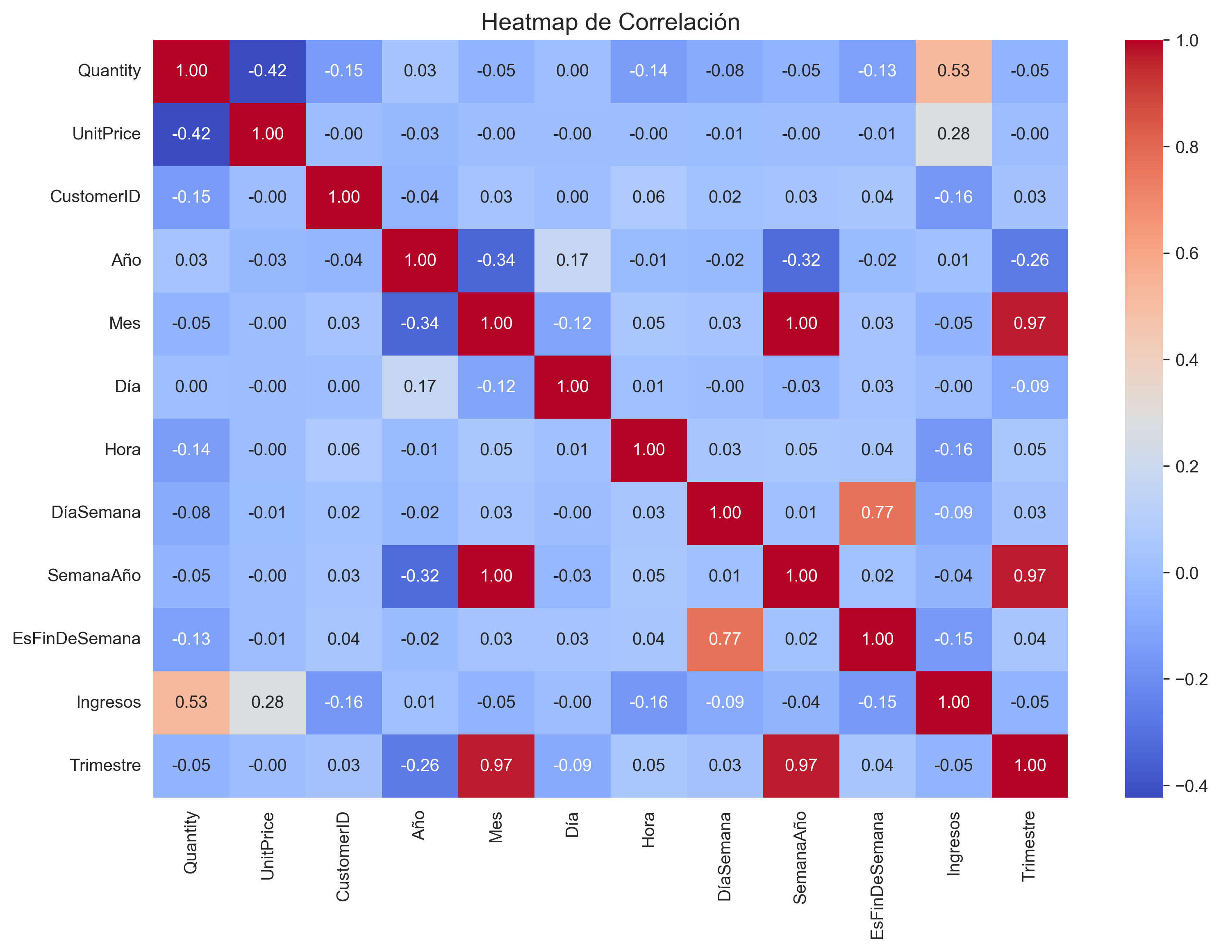
Mapa de calor de correlaciones entre variables numéricas del dataset. Sirve para identificar redundancia entre variables predictoras y su relación lineal con la variable objetivo.
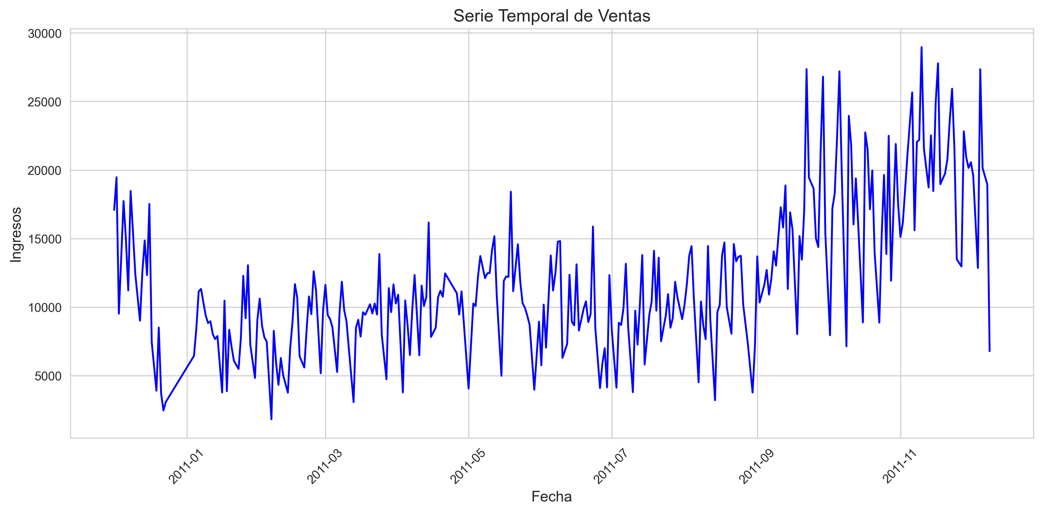
Serie temporal de ventas agregadas, útil para detectar estacionalidad y tendencia que un modelo secuencial (LSTM/GRU) debería poder capturar.
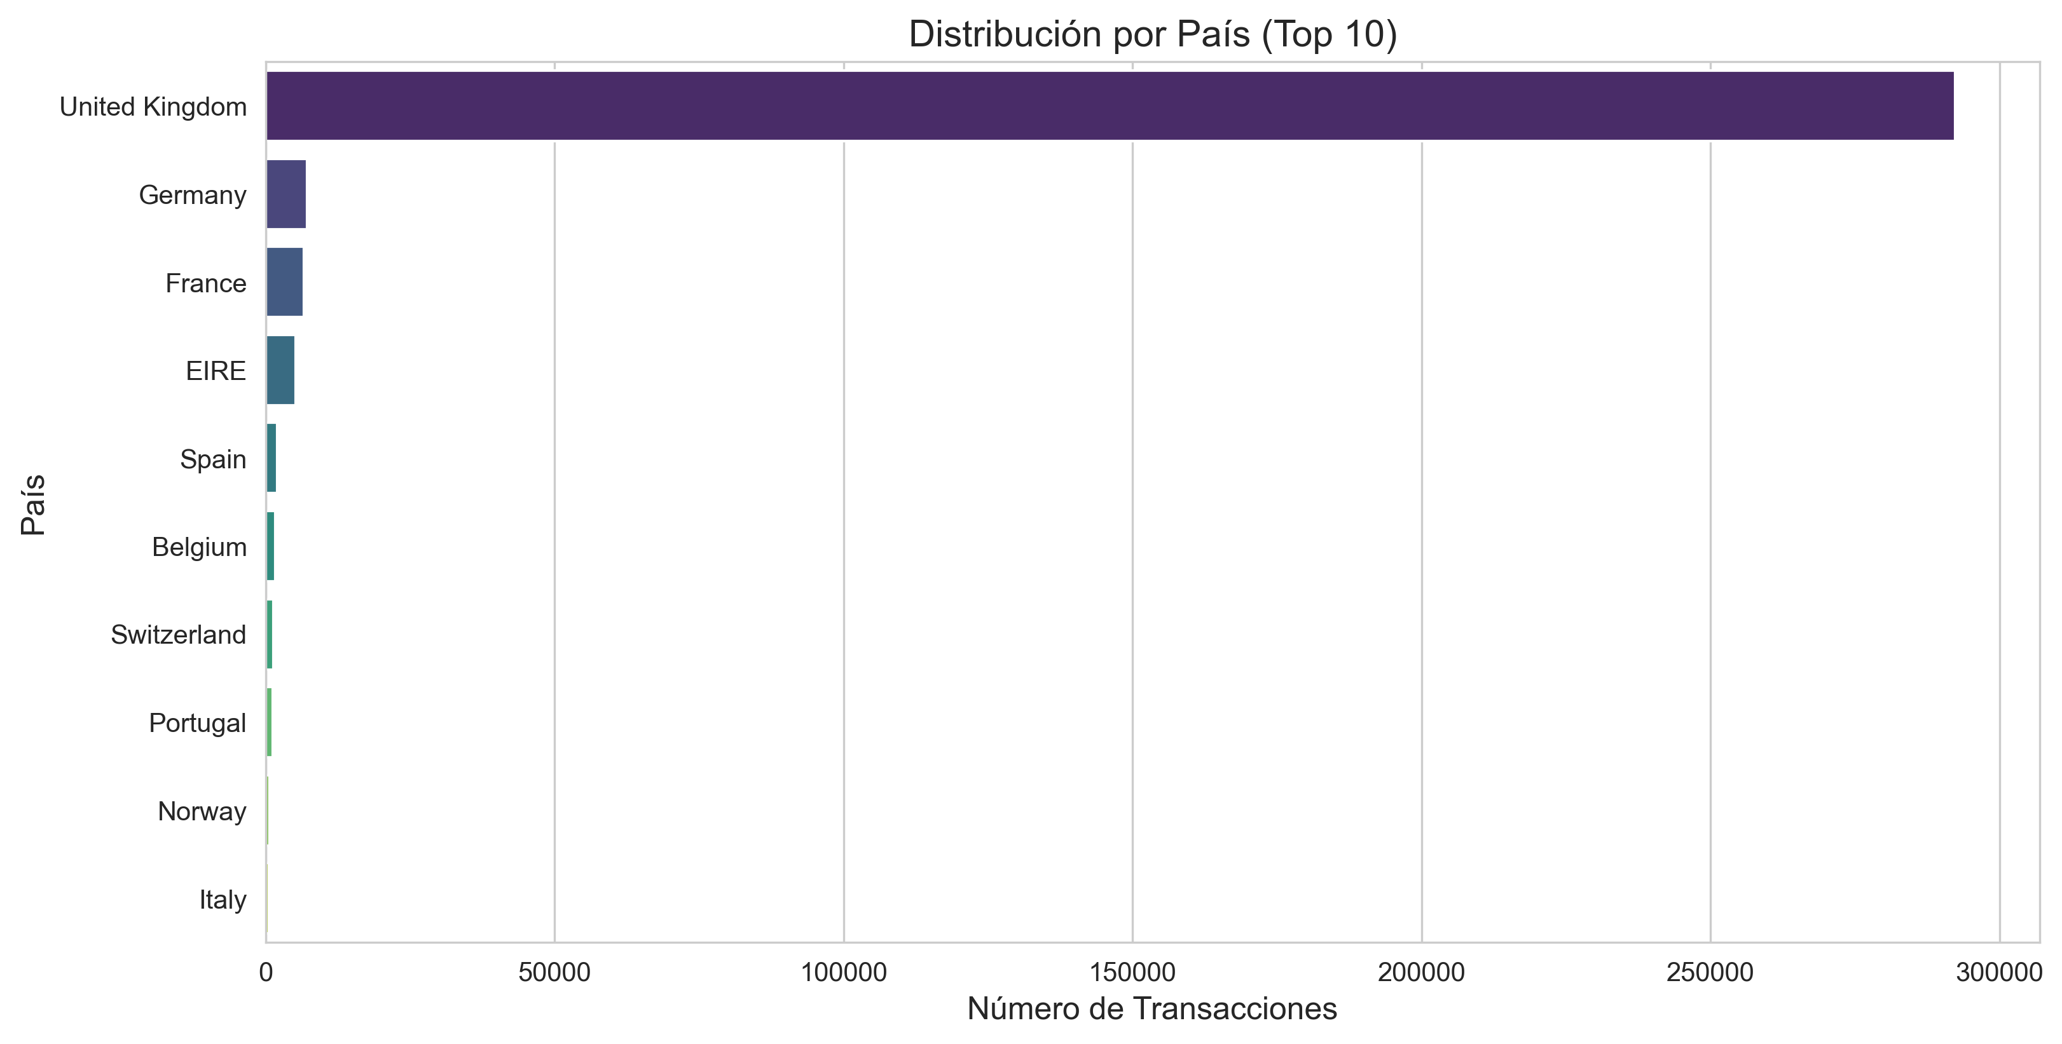
Distribución de pedidos por país.

2. Entrenamiento y Comparación de Modelos
Se entrenaron tres modelos clásicos (MLP, LSTM, GRU) y dos modelos híbridos (CNN-LSTM, CNN-GRU), guardando el mejor modelo en formato .keras para su consumo directo desde el backend sin necesidad de reentrenamiento.

2.1 Tabla Comparativa (MAE, RMSE, MSE, MAPE, R², Tiempo, Épocas)
Modelo | MAE | RMSE | MSE | MAPE | R² | Tiempo | Épocas
MLP | 5.508 | 6.707 | 44.986 | 208.750 | -0.039 | 93.317 | 11.000
GRU | 12.689 | 45.020 | 2026.821 | 356.978 | -0.000 | 1285.121 | 33.000
CNN-GRU | 12.359 | 45.023 | 2027.068 | 340.600 | -0.000 | 234.570 | 12.000
LSTM | 12.342 | 45.023 | 2027.098 | 339.756 | -0.000 | 359.214 | 11.000
CNN-LSTM | 12.061 | 45.032 | 2027.888 | 323.414 | -0.001 | 206.081 | 11.000
Interpretación: El modelo con menor error (RMSE = 6.707, MAE = 5.508) fue MLP. Es importante señalar, con honestidad estadística, que el coeficiente de determinación (R²) máximo alcanzado entre los cinco modelos es -0.0000, un valor cercano a cero o negativo en varios casos. Un R² negativo indica que el modelo predice peor que una línea base trivial (la media de la variable objetivo), por lo que ninguno de los modelos entrenados logra capturar de forma confiable la relación entre las variables predictoras y la demanda real. El MAPE (superior al 200% en todos los modelos) confirma esta limitación. Esto no invalida el pipeline técnico -EDA, entrenamiento, validación cruzada, tuning y pruebas estadísticas están correctamente implementados- pero sí exige reportar el hallazgo tal como es: con las variables disponibles (StockCode, UnitPrice, CustomerID, Country y variables temporales) el problema de predicción de demanda a nivel de línea de pedido tiene una señal muy débil. Se recomienda, para el artículo científico, discutir esta limitación y proponer ingeniería de características adicional (por ejemplo, medias móviles de demanda histórica por producto, o agregación a nivel diario/semanal) como trabajo futuro.
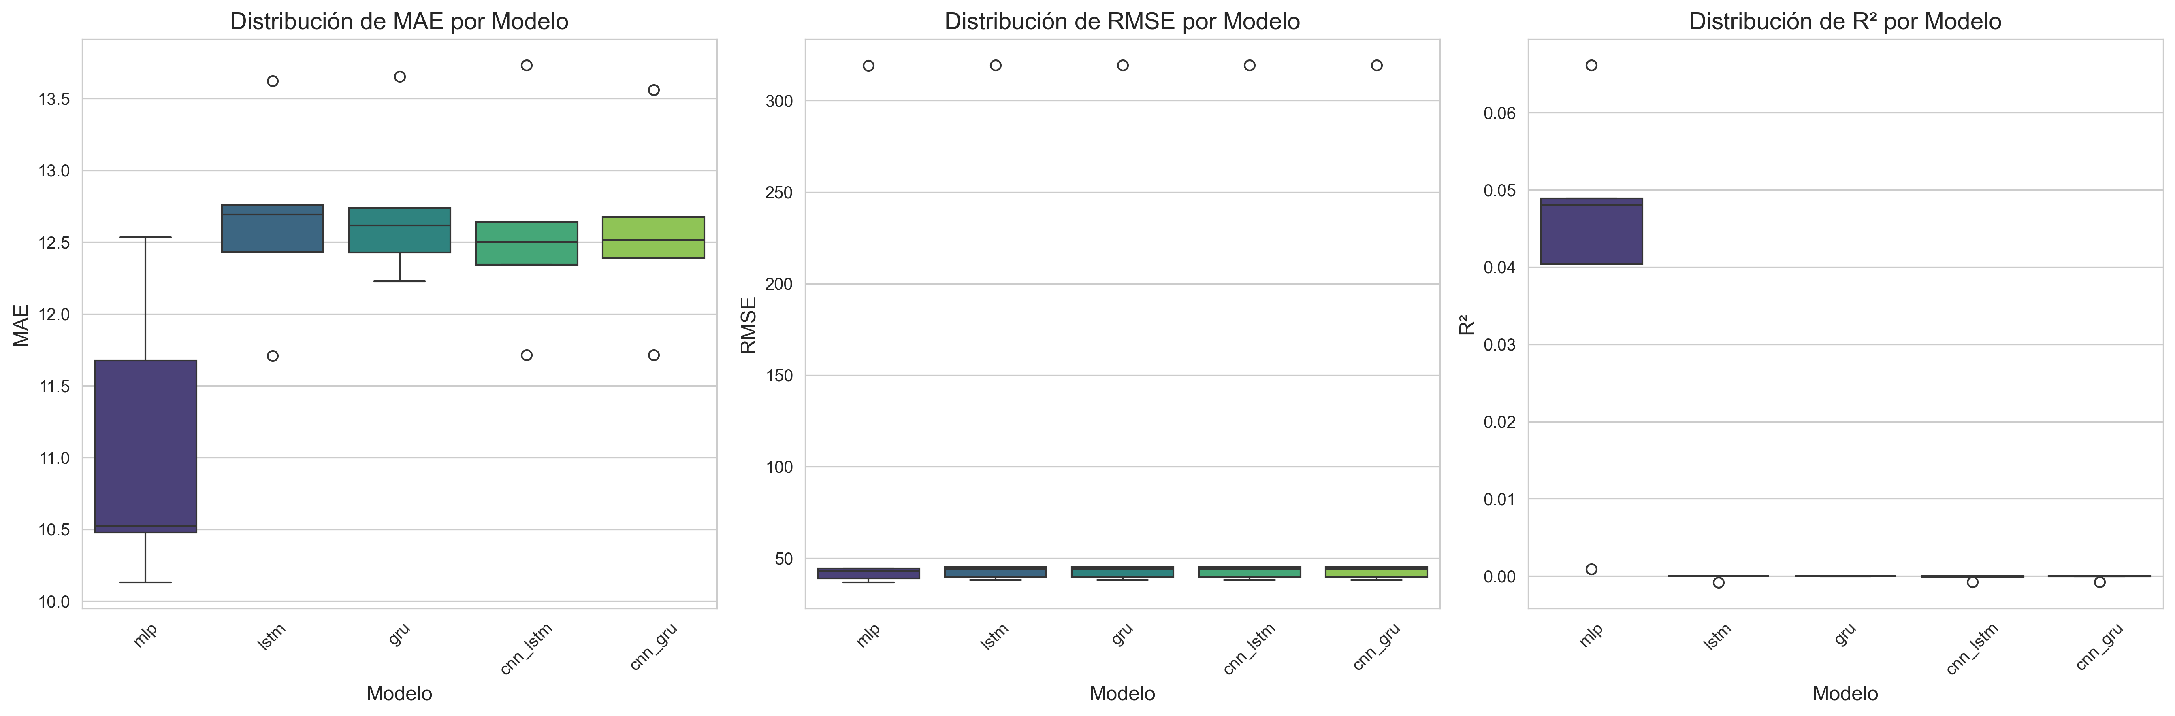
Distribución del error (RMSE) de cada modelo a través de los folds de validación cruzada; los boxplots más altos y dispersos indican modelos menos estables.

3. Validación Cruzada (5 folds)

3.1 Resumen por Modelo (media ± desviación estándar)
model | mean_mae | std_mae | min_mae | max_mae | mean_mse | std_mse | min_mse | max_mse | mean_rmse | std_rmse | min_rmse | max_rmse | mean_mape | std_mape | min_mape | max_mape | mean_r2 | std_r2 | min_r2 | max_r2 | mean_loss | std_loss | min_loss | max_loss | mean_val_loss | std_val_loss | min_val_loss | max_val_loss | mean_training_time | std_training_time | min_training_time | max_training_time | mean_epochs_run | std_epochs_run | min_epochs_run | max_epochs_run
mlp | 11.067 | 0.899 | 10.131 | 12.534 | 21696.487 | 40069.546 | 1352.480 | 101834.422 | 96.350 | 111.414 | 36.776 | 319.115 | 257.404 | 30.900 | 227.389 | 304.603 | 0.041 | 0.022 | 0.001 | 0.066 | 21703.932 | 10018.316 | 1667.572 | 26779.625 | 21701.908 | 40068.140 | 1353.637 | 101837.039 | 632.736 | 102.141 | 501.575 | 746.600 | 73.200 | 11.053 | 60.000 | 91.000
lstm | 12.642 | 0.616 | 11.707 | 13.622 | 21789.276 | 40079.911 | 1449.683 | 101947.961 | 97.242 | 111.055 | 38.075 | 319.293 | 347.273 | 16.111 | 315.803 | 361.284 | -0.000 | 0.000 | -0.001 | -0.000 | 21787.035 | 10018.695 | 1749.933 | 26871.676 | 21790.158 | 40080.434 | 1451.306 | 101949.891 | 368.448 | 70.792 | 325.367 | 509.557 | 12.200 | 2.400 | 11.000 | 17.000
gru | 12.732 | 0.493 | 12.226 | 13.654 | 21789.006 | 40079.951 | 1448.497 | 101947.766 | 97.239 | 111.056 | 38.059 | 319.293 | 353.040 | 3.998 | 348.029 | 360.278 | -0.000 | 0.000 | -0.000 | 0.000 | 21786.580 | 10018.652 | 1749.562 | 26870.953 | 21789.257 | 40080.168 | 1448.510 | 101948.453 | 638.343 | 489.859 | 288.784 | 1546.442 | 21.200 | 14.455 | 11.000 | 48.000
cnn_lstm | 12.586 | 0.654 | 11.714 | 13.732 | 21789.208 | 40079.743 | 1449.611 | 101947.555 | 97.242 | 111.055 | 38.074 | 319.292 | 344.532 | 14.669 | 316.343 | 356.622 | -0.000 | 0.000 | -0.001 | -0.000 | 21786.491 | 10018.712 | 1749.354 | 26870.928 | 21789.699 | 40079.716 | 1450.278 | 101947.992 | 213.676 | 64.847 | 169.279 | 338.184 | 13.800 | 4.261 | 11.000 | 22.000
cnn_gru | 12.571 | 0.593 | 11.714 | 13.560 | 21789.314 | 40079.998 | 1449.613 | 101948.172 | 97.242 | 111.055 | 38.074 | 319.293 | 343.798 | 13.915 | 316.312 | 354.567 | -0.000 | 0.000 | -0.001 | 0.000 | 21787.195 | 10018.857 | 1749.770 | 26871.873 | 21789.712 | 40080.396 | 1450.021 | 101949.367 | 260.976 | 93.487 | 191.573 | 445.341 | 16.400 | 5.886 | 12.000 | 28.000
Interpretación: Tras 5 particiones (folds) de validación cruzada, el modelo 'mlp' obtuvo el RMSE promedio más bajo (96.350 ± 111.414). La desviación estándar entre folds se reporta junto al promedio para evaluar la estabilidad del modelo: una desviación baja respecto a la media indica que el desempeño no depende fuertemente de la partición particular de los datos, mientras que una desviación alta (como ocurre aquí en varios modelos) sugiere sensibilidad a la muestra y refuerza la necesidad de más datos o de variables predictoras más informativas.
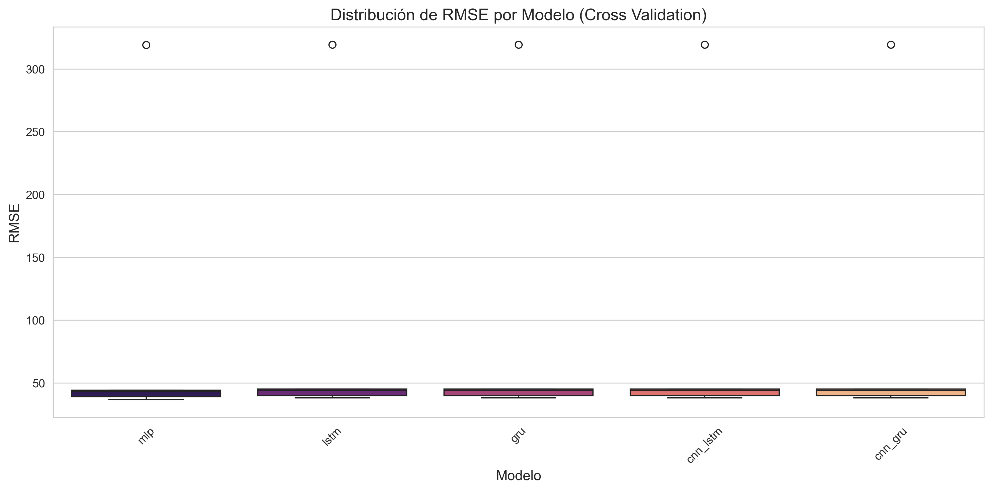
RMSE promedio por modelo en validación cruzada, con barras de error.

4. Ajuste de Hiperparámetros (Tuning)
Interpretación: El ajuste de hiperparámetros (búsqueda aleatoria) seleccionó, para cada arquitectura, la combinación que minimizó la función de pérdida en el conjunto de validación:
MLP: neurons=128, dropout=0.2, learning_rate=0.001
LSTM: lstm_units=32, dropout=0.5, learning_rate=0.001
GRU: gru_units=128, dropout=0.2, learning_rate=0.0001
CNN_LSTM: cnn_filters=32, kernel_size=3, lstm_units=32, dropout=0.3, learning_rate=0.001
CNN_GRU: cnn_filters=64, kernel_size=3, gru_units=64, dropout=0.3, learning_rate=0.001.
Estos valores fueron los usados para reentrenar los modelos finales evaluados en la comparación y en la validación cruzada.
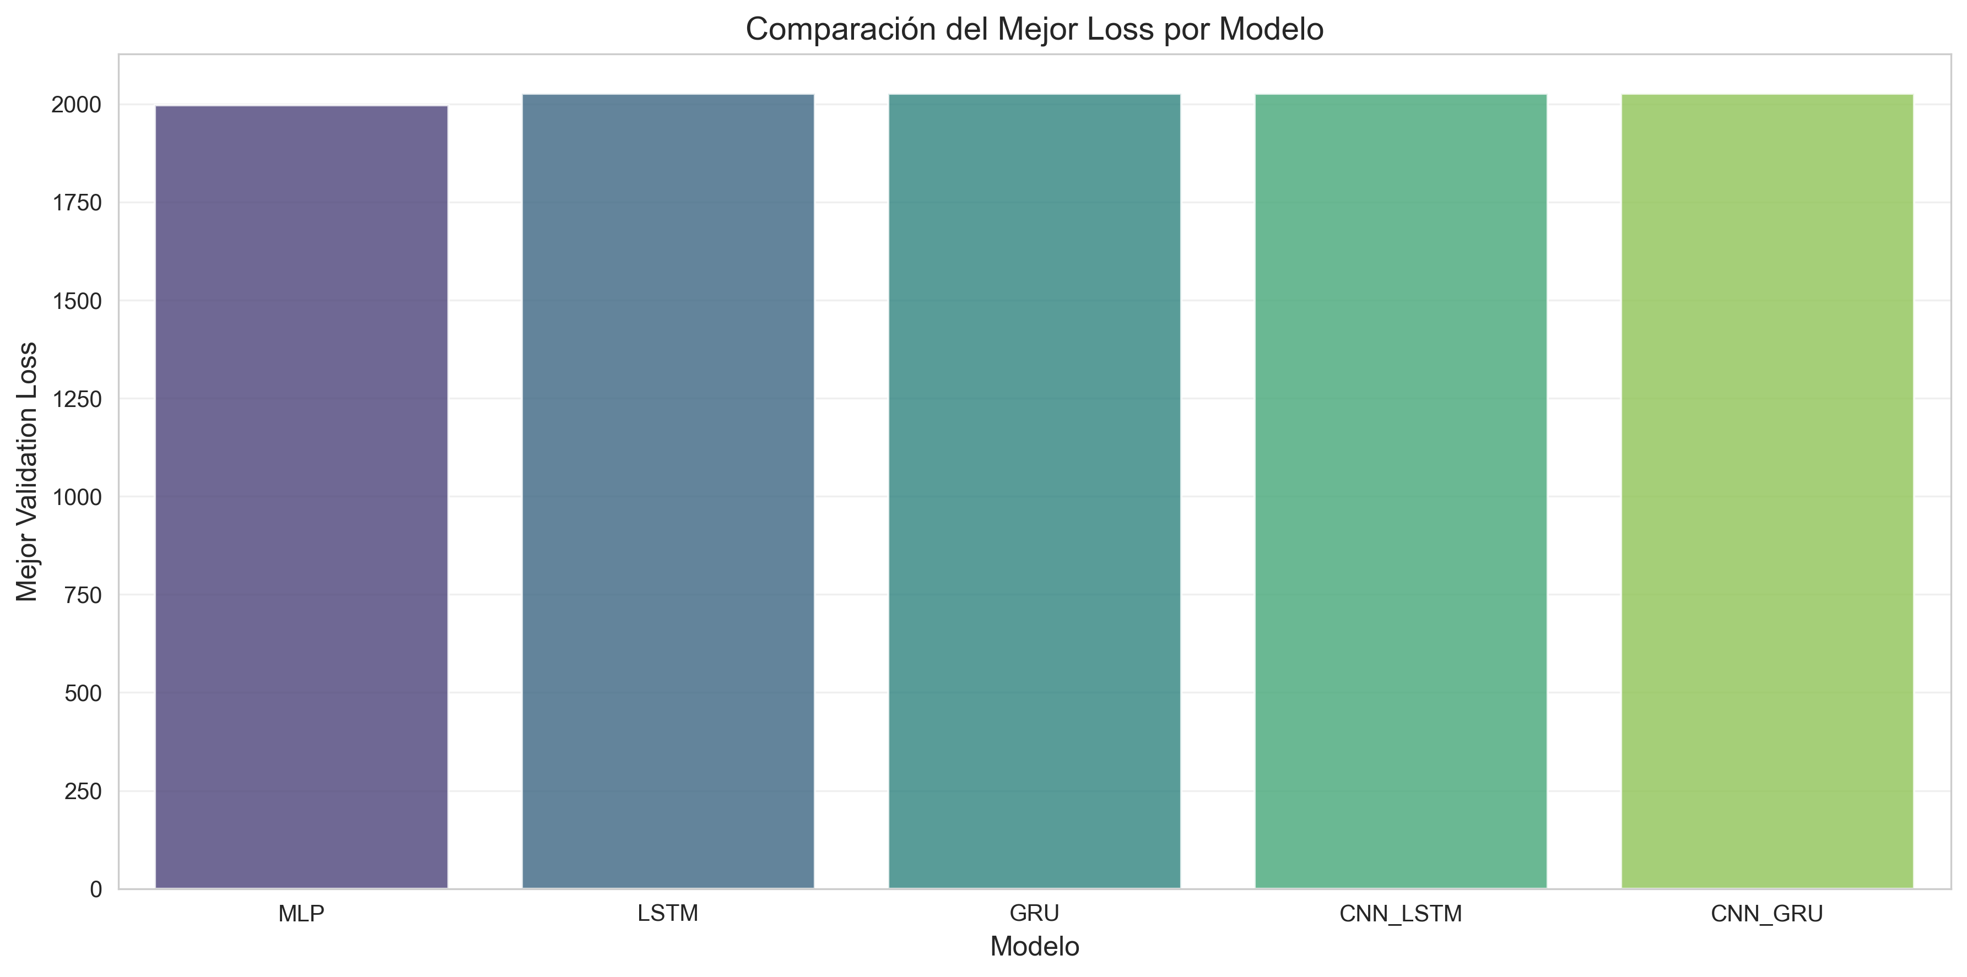
Comparación de resultados obtenidos durante el ajuste de hiperparámetros.

5. Pruebas Estadísticas Robustas

5.1 Ranking de Modelos (Friedman / RMSE)
model | rmse | rank
mlp | 96.350 | 1.000
gru | 97.239 | 2.000
cnn_lstm | 97.242 | 3.000
lstm | 97.242 | 4.000
cnn_gru | 97.242 | 5.000
Interpretación: La prueba de Friedman (estadístico = 10.880, p = 0.0279, α = 0.05) indica que existen diferencias significativas entre al menos dos de los modelos comparados. El ranking global por RMSE quedó: 1) mlp, 2) gru, 3) cnn_lstm, 4) lstm, 5) cnn_gru. La prueba post-hoc de Nemenyi identificó diferencias estadísticamente significativas en los siguientes pares: cnn_gru vs mlp, lstm vs mlp. En el resto de comparaciones por pares no se pudo rechazar la hipótesis de igualdad de rendimiento. De las 10 comparaciones pareadas evaluadas con la prueba de Wilcoxon (con corrección de Bonferroni), 0 resultaron estadísticamente significativas.

5.2 Comparaciones Pareadas (Wilcoxon, corrección Bonferroni)
model_a | model_b | statistic | p_value | cohens_d | cohens_interpretation | cliffs_delta | cliffs_interpretation | mean_a | mean_b | mean_diff | p_value_bonferroni | significant | interpretation
cnn_gru | cnn_lstm | 7.000 | 1.000 | 0.018 | Despreciable | 0.040 | Despreciable | 97.242 | 97.242 | 0.000 | 1.000 | False | No hay diferencias estadísticamente significativas entre cnn_gru y cnn_lstm
cnn_gru | gru | 3.000 | 0.312 | 0.481 | Pequeño | 0.040 | Despreciable | 97.242 | 97.239 | 0.003 | 1.000 | False | No hay diferencias estadísticamente significativas entre cnn_gru y gru
cnn_gru | lstm | 6.000 | 0.812 | 0.010 | Despreciable | 0.040 | Despreciable | 97.242 | 97.242 | 0.000 | 1.000 | False | No hay diferencias estadísticamente significativas entre cnn_gru y lstm
cnn_gru | mlp | 0.000 | 0.062 | 2.107 | Grande | 0.200 | Pequeño | 97.242 | 96.350 | 0.892 | 0.625 | False | No hay diferencias estadísticamente significativas entre cnn_gru y mlp
cnn_lstm | gru | 5.000 | 0.625 | 0.478 | Pequeño | 0.040 | Despreciable | 97.242 | 97.239 | 0.003 | 1.000 | False | No hay diferencias estadísticamente significativas entre cnn_lstm y gru
cnn_lstm | lstm | 6.000 | 0.812 | -0.012 | Despreciable | -0.040 | Despreciable | 97.242 | 97.242 | -0.000 | 1.000 | False | No hay diferencias estadísticamente significativas entre cnn_lstm y lstm
cnn_lstm | mlp | 0.000 | 0.062 | 2.104 | Grande | 0.200 | Pequeño | 97.242 | 96.350 | 0.892 | 0.625 | False | No hay diferencias estadísticamente significativas entre cnn_lstm y mlp
gru | lstm | 4.000 | 0.438 | -0.446 | Pequeño | -0.120 | Despreciable | 97.239 | 97.242 | -0.003 | 1.000 | False | No hay diferencias estadísticamente significativas entre gru y lstm
gru | mlp | 0.000 | 0.062 | 2.116 | Grande | 0.200 | Pequeño | 97.239 | 96.350 | 0.889 | 0.625 | False | No hay diferencias estadísticamente significativas entre gru y mlp
lstm | mlp | 0.000 | 0.062 | 2.105 | Grande | 0.200 | Pequeño | 97.242 | 96.350 | 0.892 | 0.625 | False | No hay diferencias estadísticamente significativas entre lstm y mlp
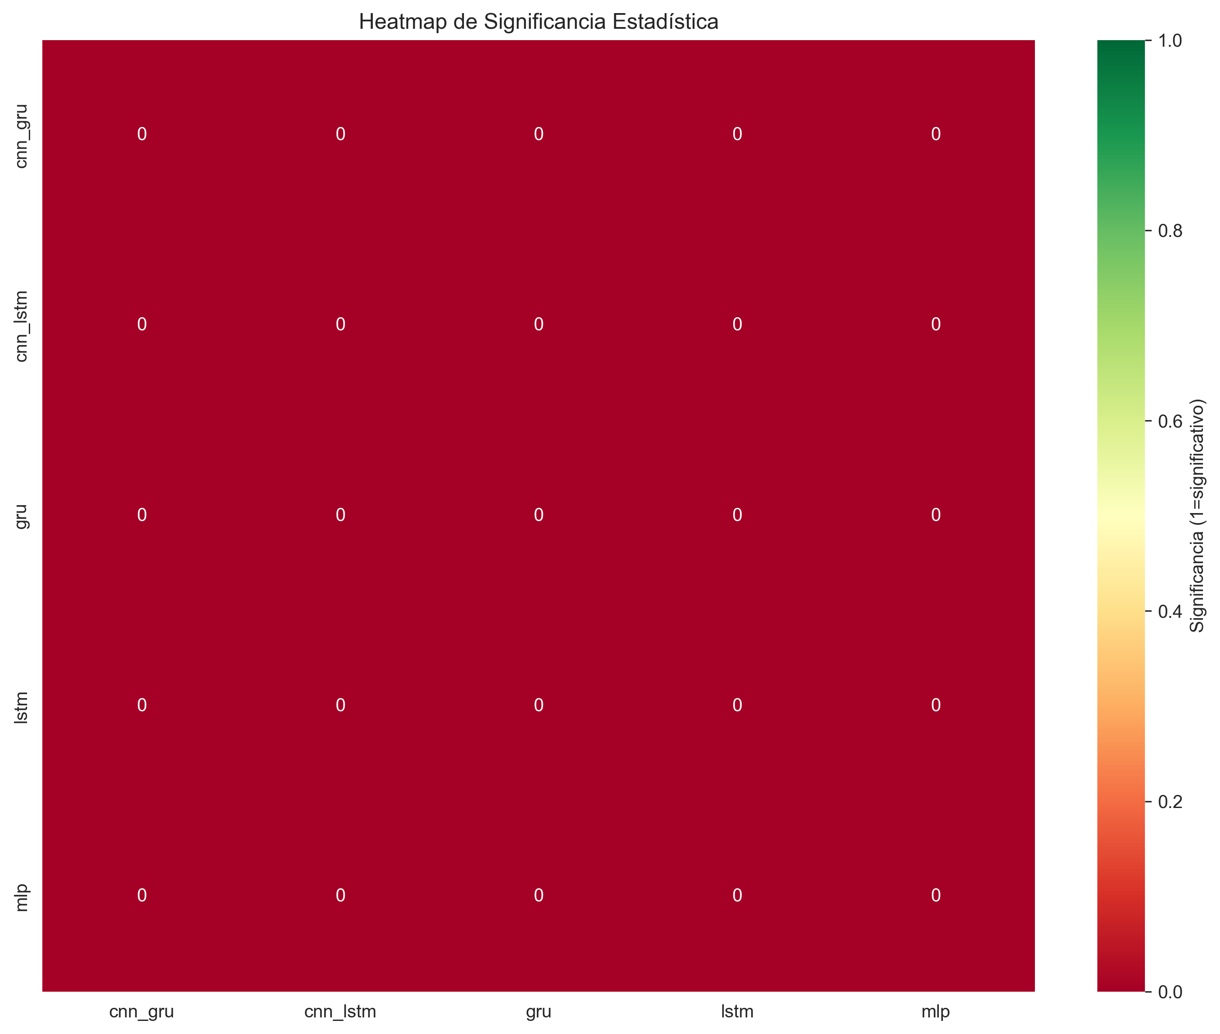
Mapa de calor de p-valores de las comparaciones pareadas; celdas por debajo de α = 0.05 señalan diferencias estadísticamente significativas entre modelos.
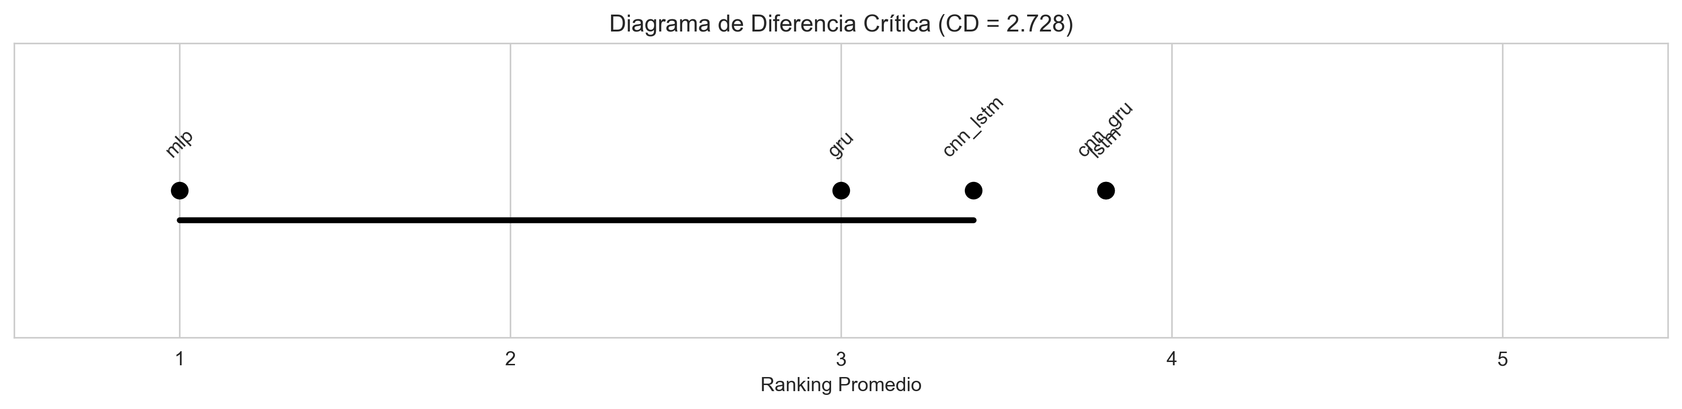
Diagrama de diferencia crítica (Nemenyi): modelos conectados por una línea no difieren significativamente en su ranking.

6. Conclusiones
# Conclusiones Estadísticas
Fecha: 2026-07-09 16:15:06
## 1. Resumen de Resultados
- **Métrica**: rmse
- **Modelo ganador**: mlp
## 2. Justificación Estadística
- Prueba de Friedman: Significativa
- p-valor: 0.027946
## 3. Interpretación Científica
El modelo mlp muestra un rendimiento superior estadísticamente significativo.
## 4. Limitaciones
- El análisis se basa en los resultados de Cross Validation.
- La generalización depende de la representatividad del dataset.
## 5. Recomendaciones
- Utilizar el modelo mlp para predicciones.
- Considerar validar en datos externos.

